Первые звонки опасного поведения — как не запустить ситуацию
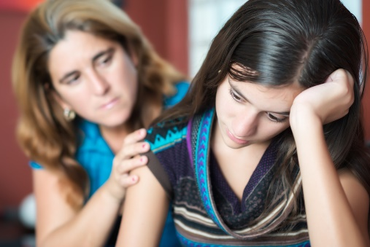
25.01.2022
Подростковый возраст может стать серьезным испытанием и для ребенка, и для родителей. Важно вовремя заметить, что у ребенка возникли проблемы, внутренние переживания или конфликты со сверстниками/педагогами. Существует множество случаев, когда дети из благополучных семей вдруг оказывались в сомнительных компаниях, приобретали зависимости или преступали закон — на каком-то этапе родители не заметили тревожных звоночков и не уделили ребенку необходимого внимания.
10 признаков опасного поведения подростка
- Самоповреждения. То, что порой кажется просто не очень хорошей привычкой (ребенок постоянно расчесывает ссадины и болячки, дергает волосы или брови), на самом деле может оказаться признаком стресса и внутренних переживаний. Он таким образом старается физической болью заглушить боль душевную.
- Демонстративное снижение успеваемости. Дети часто используют низкую успеваемость и плохое поведение для привлечения внимания родителей, порой неосознанно. Не торопитесь читать нотации, а постарайтесь разобраться в истинных причинах.
- Отсутствие хобби. Подросткам свойственен избыток энергии, независимо от типа характера. Если у него нет любимого занятия (активного или пассивного), которым он готов заниматься часами, то это тоже является тревожным звоночком и требует внимания.
- Отсутствие друзей. Для подростка очень важно общение со сверстниками. Если он все время проводит в одиночестве, то либо не имеет навыков социализации, либо конфликтует со сверстниками.
- Появление вредных привычек. Попытки курить или пробовать алкоголь с одноклассниками за углом школы могут быть формой социализации. И эта проблема требует проработки. Особо критичным является, если ребенок прибегает к различным формам зависимости и вне коллектива, как к способу саморазрушения.
- Постоянное состояние апатии. Безразличие к себе и ко всему окружающему – тревожный звоночек, ведь подростки испытывают потребность выделяться и самовыражаться.
- Отсутствие эмпатии. Когда подросток начинает мучить животных, обижать или оскорблять более слабых – это психологическая проблема.
- Частые и резкие перепады настроения. Внезапные истерики, несдержанность, «качели» настроения и даже агрессивность – все это признаки возможных проблем.
- Нарушение сна. Бессонница и сложности с подъемом могут иметь как физиологические, так и психологические проблемы.
- Расстройство пищевого поведения. Резкие отклонения от привычного режима питания – это повод обратиться к специалистам. Если подросток полностью отказывается от еды или, наоборот, сметает все и просит добавки, то причины могут быть комплексными – и физиологическими, и психологическими.
Как не запустить ситуацию?
Первое и главное – это внимание к подростку. Не формальное, а искреннее и конструктивное. Он не должен оставаться наедине со своими проблемами.
В остальном же родителям следует придерживаться следующих позиций:
- Осознание, что трудности переходного возраста неизбежны. И длиться они могут не один год.
- Учитесь слушать своего ребенка. Не принимайте решений сгоряча. Всегда лучше остановиться и обдумать ситуацию.
- Не стесняйтесь обращаться за помощью к специалистам, как вместе с ребенком, так и самостоятельно.
- Не забывайте о себе – ищите положительные источники восстановления энергии.
- Верьте в себя и своего ребенка.
Мы искренне надеемся, что вы преодолеете все трудности и сохраните духовную близость с подрастающим ребенком!
Если возникнут вопросы — звоните на Детский телефон доверия 8 800 2000 122 — наши специалисты обязательно вам помогут!

